Инструкция по настройке проведения тестирования в рамках внешней обработки «Vanessa Automation»

* На ПК должна быть установлена внешняя обработка «Vanessa Automation» для автоматического тестирования функционала конфигурации 1С.
* Перед записью сценария для автотеста необходимо в список информационных баз 1С добавить две идентичные конфигурации с разными режимами запуска: «Тест – менеджер» и «Тест – клиент».
* Эти режимы я добавлял дополнительными параметрами запуска в одноименное свойство редактирования информационной базы

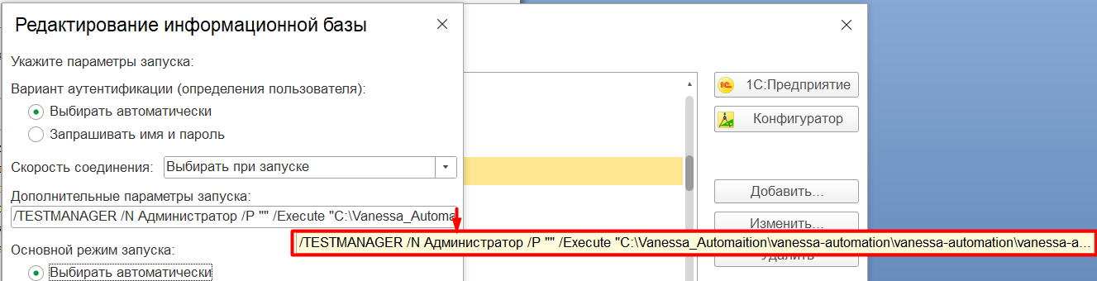

где первый параметр «/TESTMANAGER» - это автоматизированное тестирование, запускать как менеджер тестирования;

второй параметр «/N Администратор» - пользователь ИБ. Информационная база всегда открывается только под этим пользователем, игнорируя список пользователей информационной базы. Автоматически запускается внешняя обработка «Vanessa Automation»;

третий параметр «/P ""» - пароль пользователя. В данном случае – нет пароля;

четвертый параметр «/Execute "C:\Vanessa_Automaition\vanessa-automation\vanessa-automation\vanessa-automation.epf» - указан путь к папке и файлу внешней обработки на ПК.

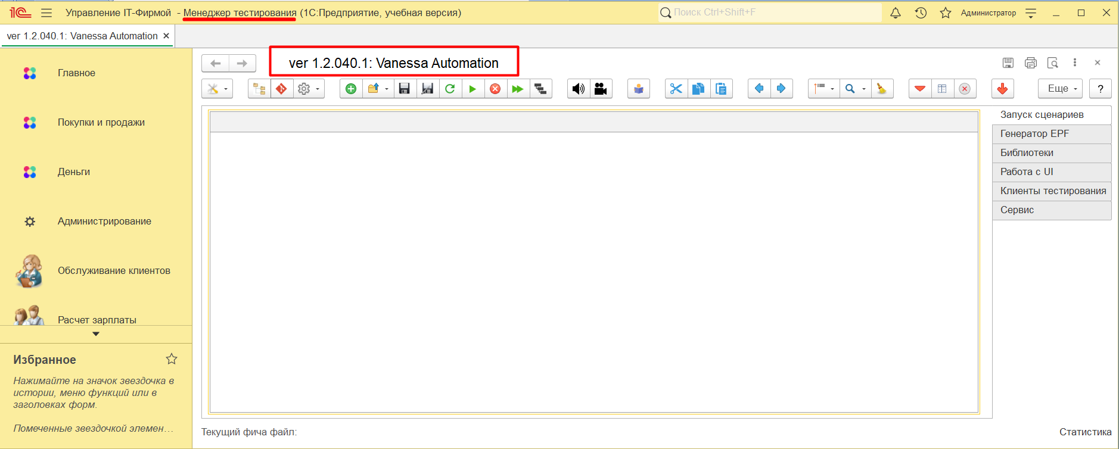

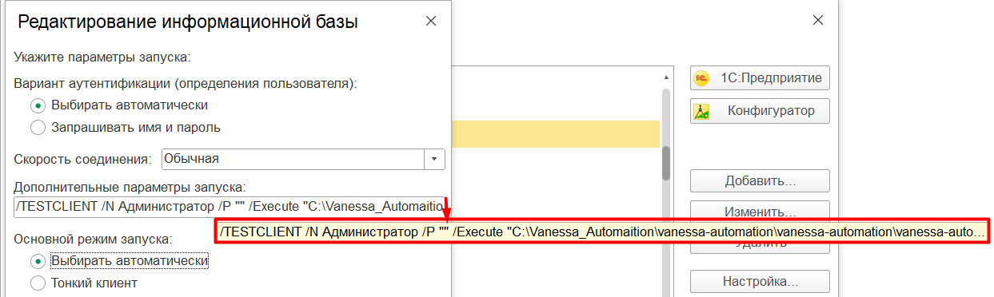

где первый параметр «/TESTCLIENT» - это автоматизированное тестирование, запускать как клиент тестирования;

второй параметр «/N Администратор» - пользователь ИБ. Информационная база всегда открывается только под этим пользователем, игнорируя список пользователей информационной базы. Автоматически запускается внешняя обработка «Vanessa Automation»;

третий параметр «/P ""» - пароль пользователя. В данном случае – нет пароля;

четвертый параметр «/Execute "C:\Vanessa_Automaition\vanessa-automation\vanessa-automation\vanessa-automation.epf» - указан путь к папке и файлу внешней обработки на ПК.

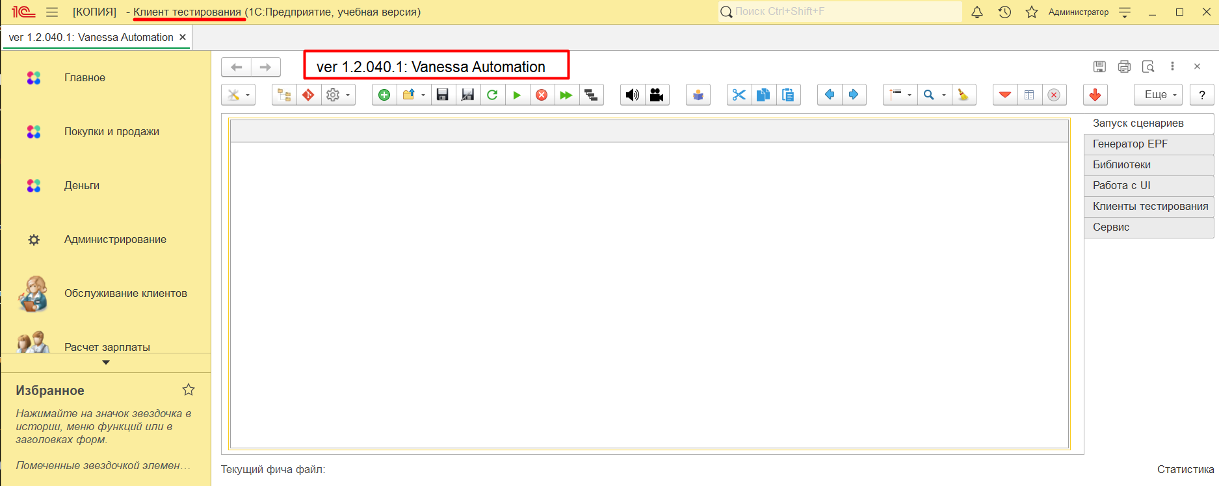

* Так как настройка выполняется на учебной платформе, то пред началом записи сценария необходимо на странице «Клиенты тестирования» подключить информационную базу с режимом запуска клиент тестирования. При этом автоматически запустится вышеуказанная ИБ.

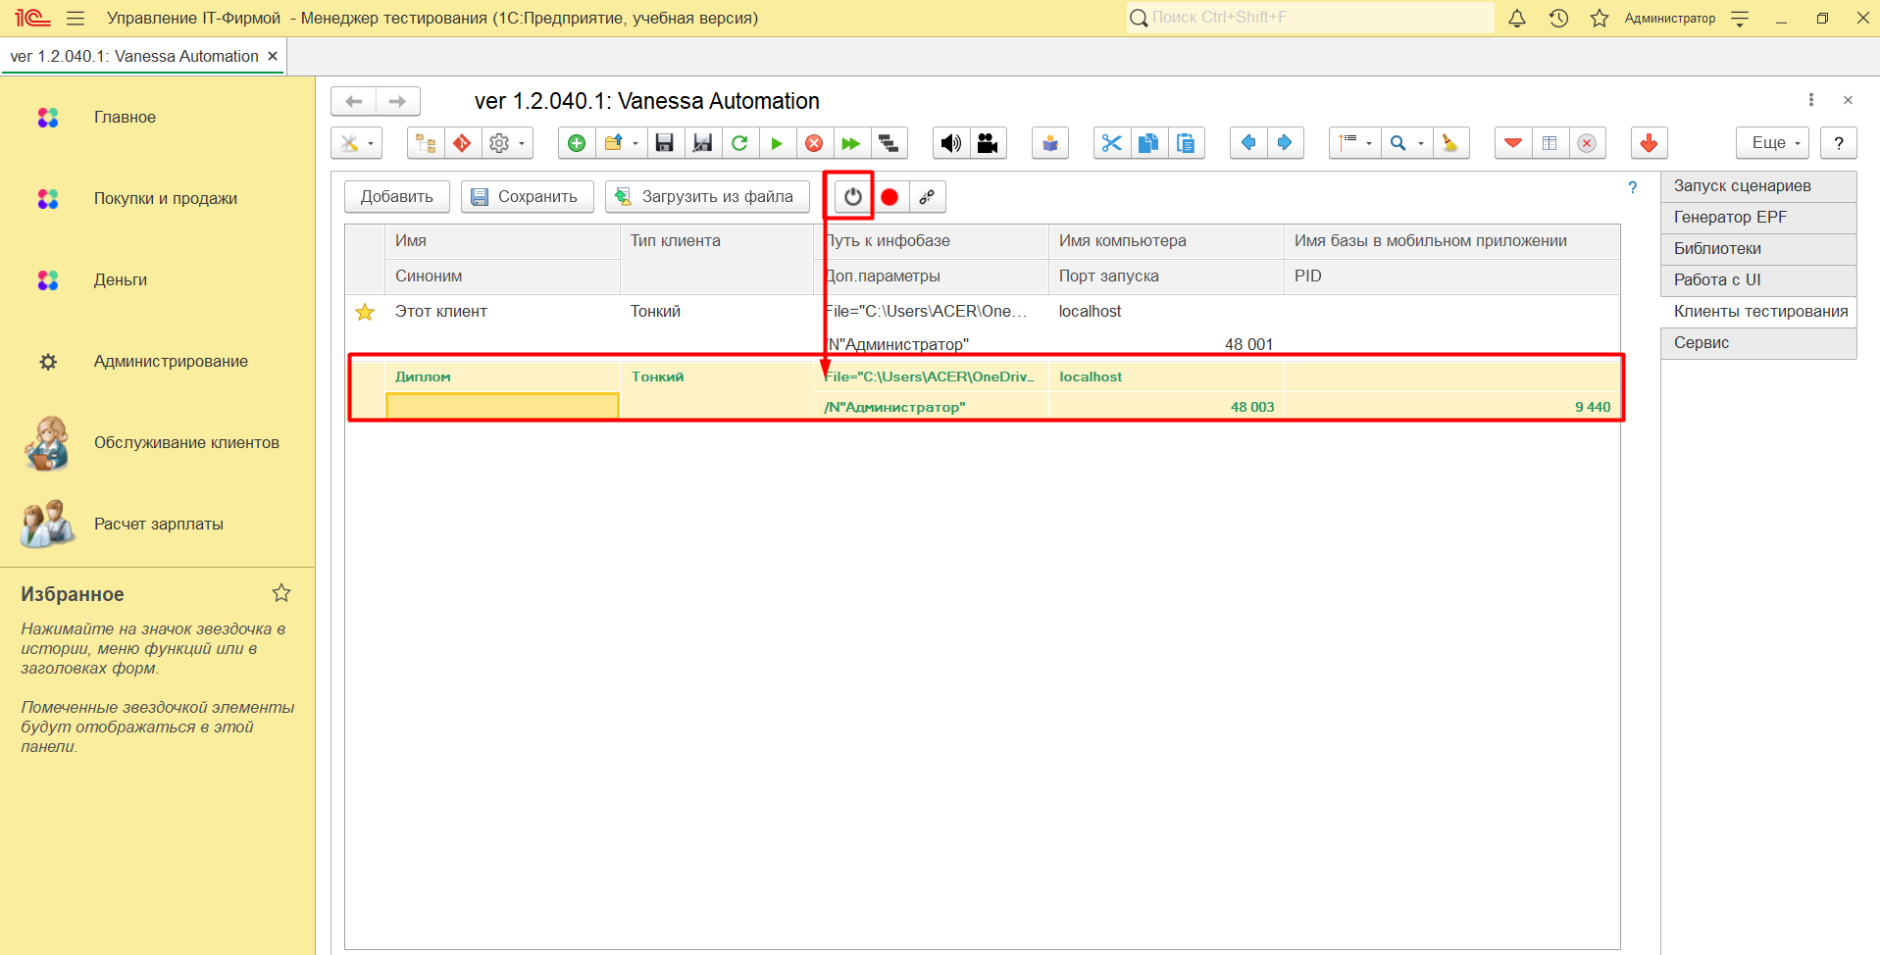

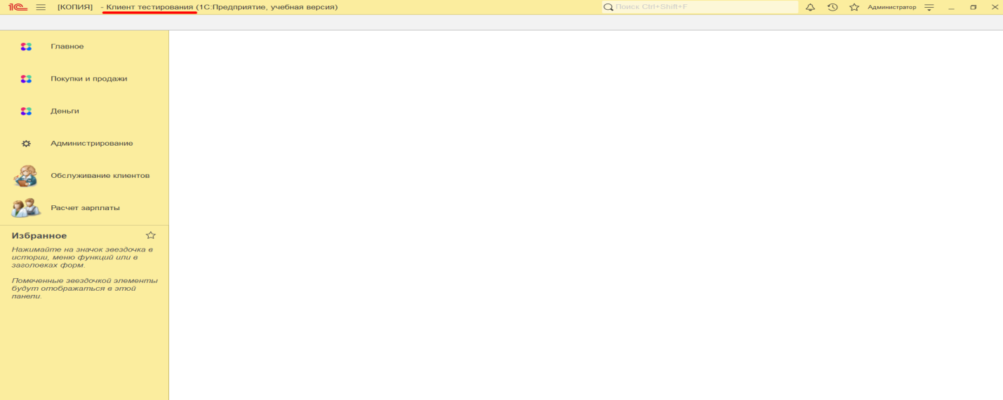

* Далее нужно создать новый файл. Файл будет создан с расширением .feature и сохранить его на ПК.

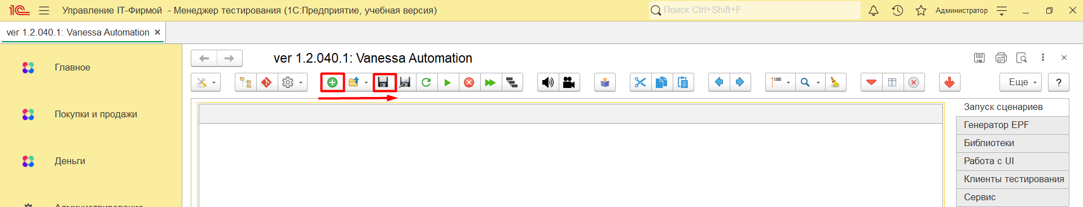

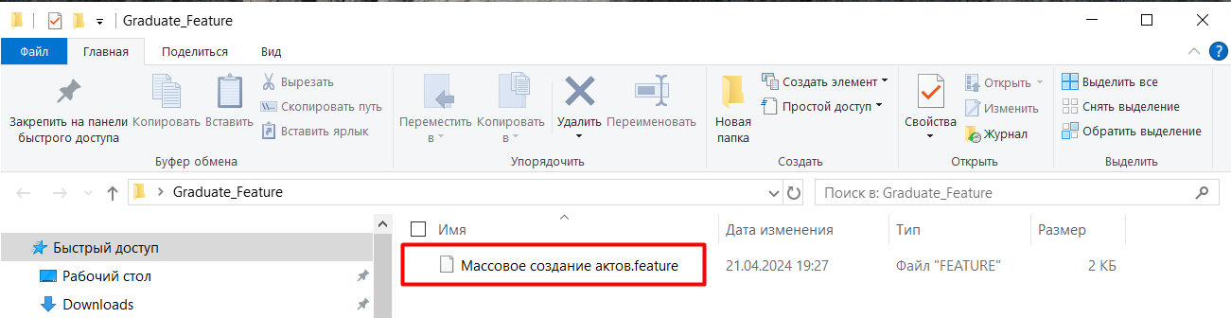

* Начало записи сценария выполняется на стороне менеджера тестирования. Выбираем команду:

«Начать запись поведения».

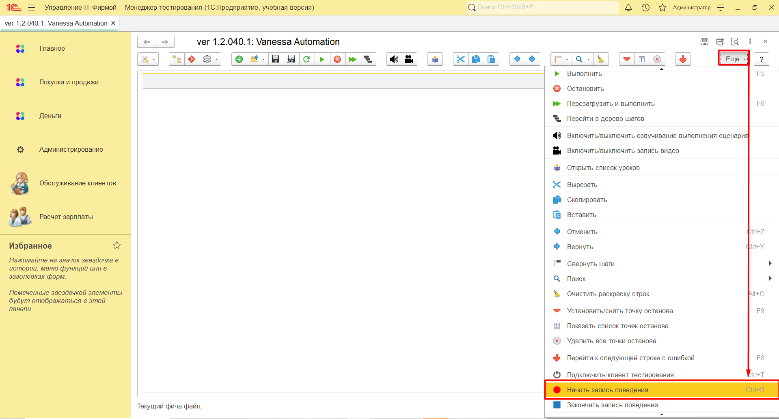

При этом произойдет автоматическое переключение на ИБ клиент тестирования, в которой будем производить необходимые действия, например, по массовому созданию актов выполненных работ.



По окончании выполнения действий, остановим запись, выполнив команду на стороне менеджера тестирования.

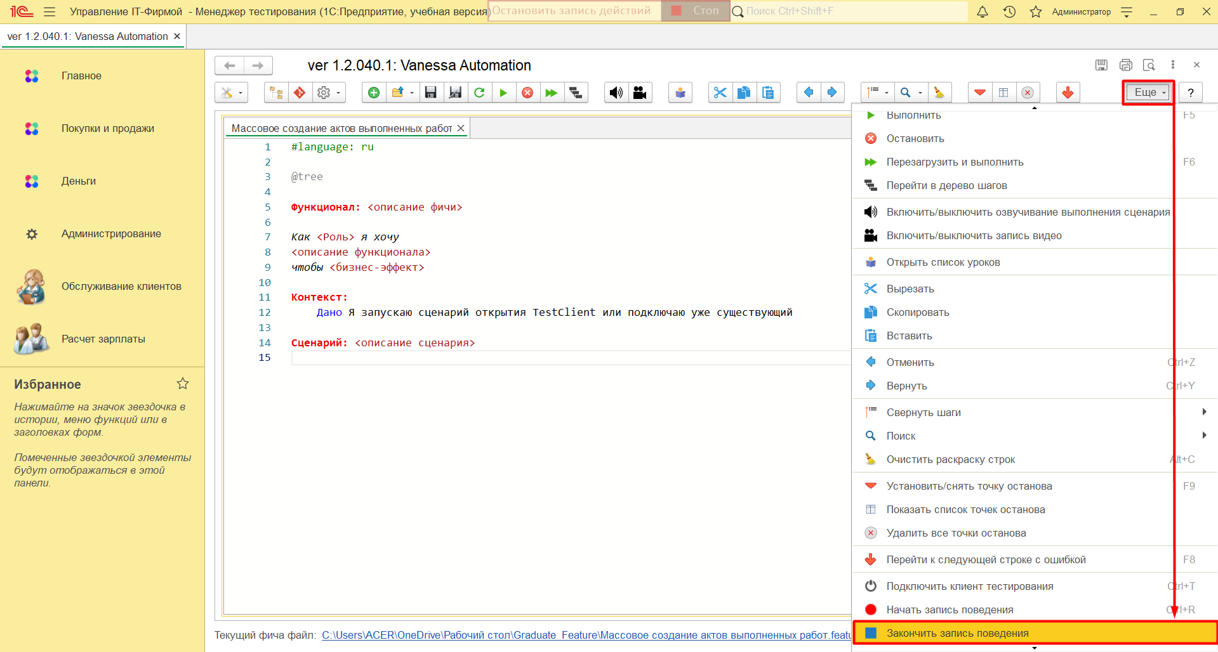

* Готово. Сценарий записан.

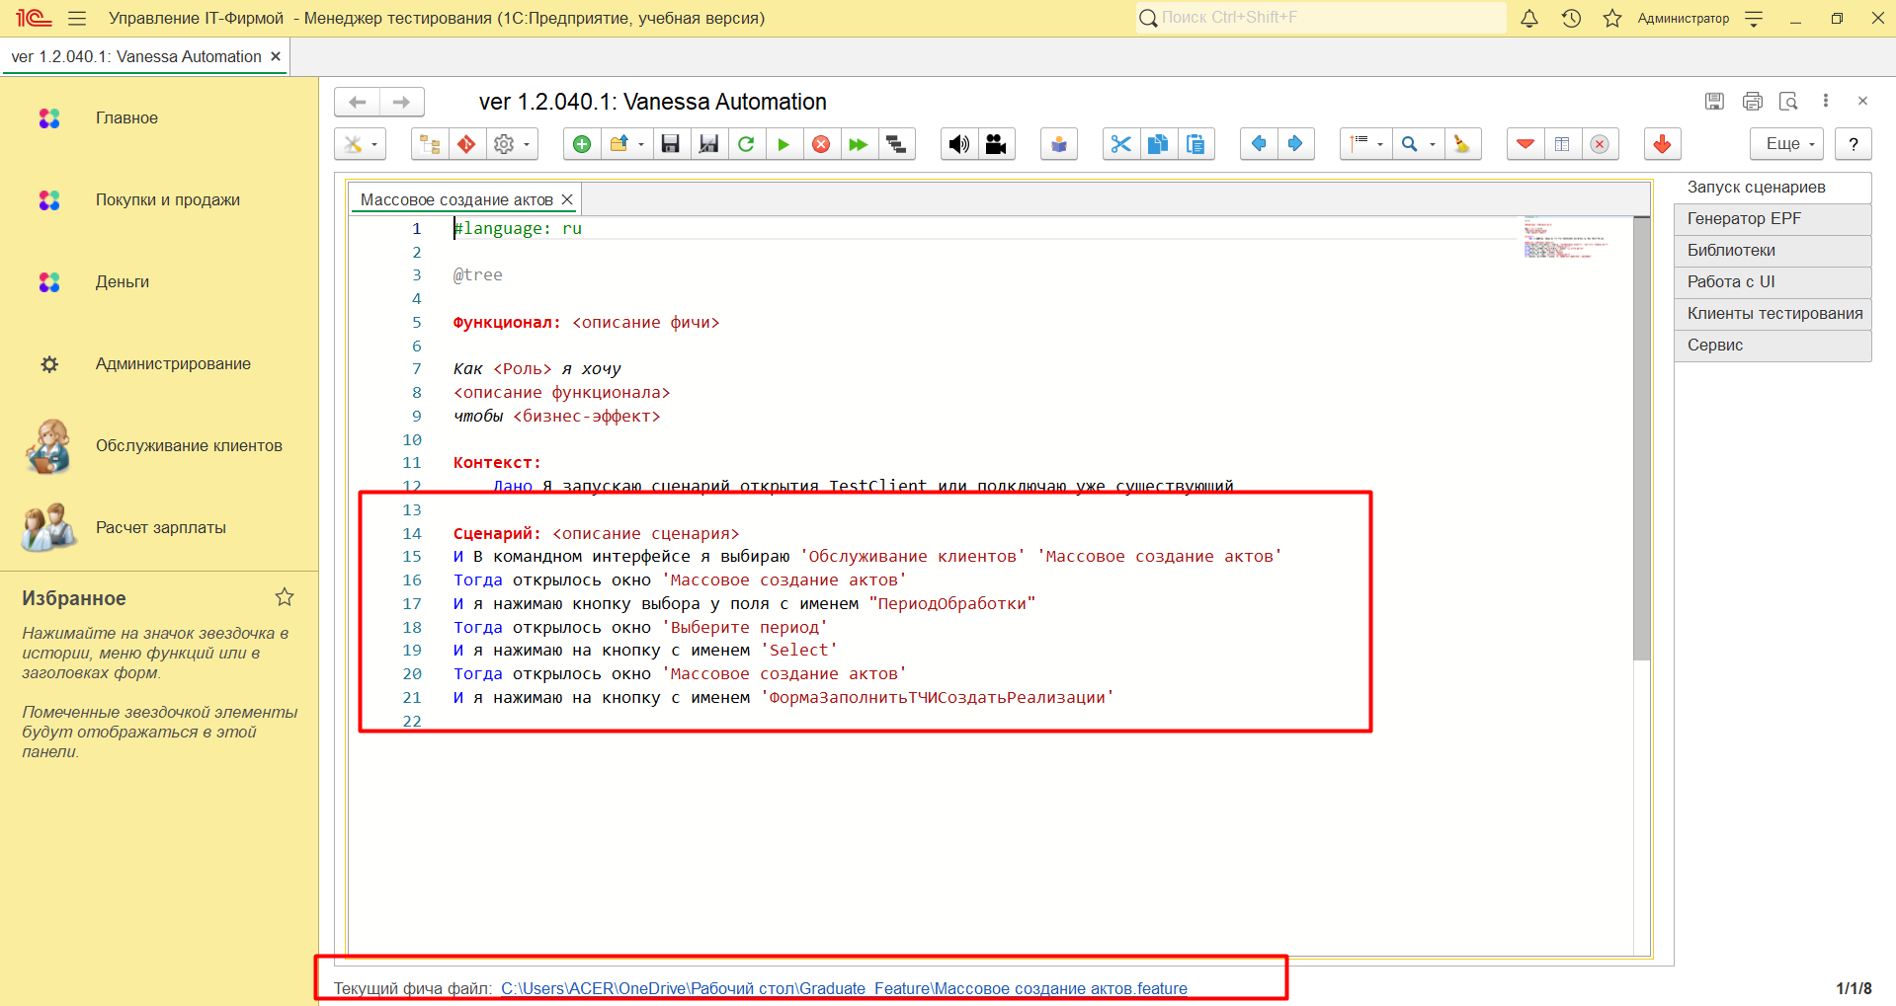

* Для воспроизведения сценария достаточно при существующих настройках, на стороне менеджера тестирования открыть необходимый файл и выполнить команду: «Выполнить»

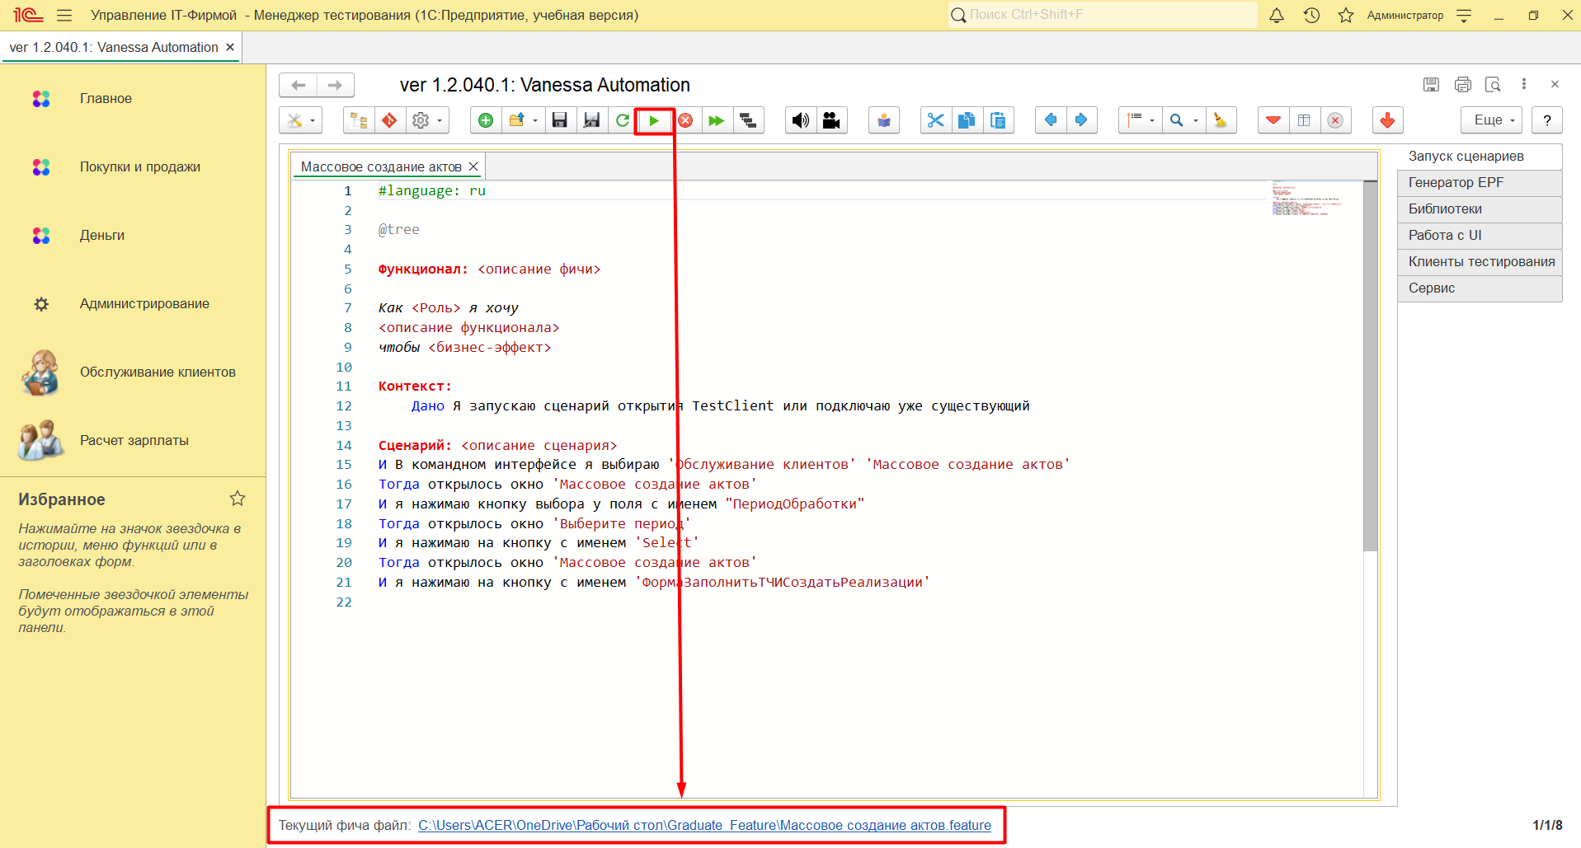

* Произойдет автоматическое переключение на ИБ клиент тестирования, где произойдет повтор в записи наших действий.

